➤**PROJETO CHURRASCÔMETRO:** Vamos fazer uma página que calcule, de acordo com o tanto de adultos + crianças e por um determinado período de tempo, quantas gramas de carne, quantos ml de cerveja/ coca cola são necessários.

➜ **“HTML”:**

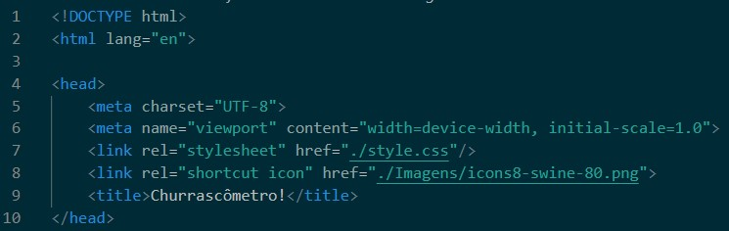

O “shortcut icon” coloca imagenzinha do porquinho na página:

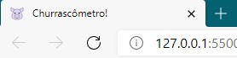

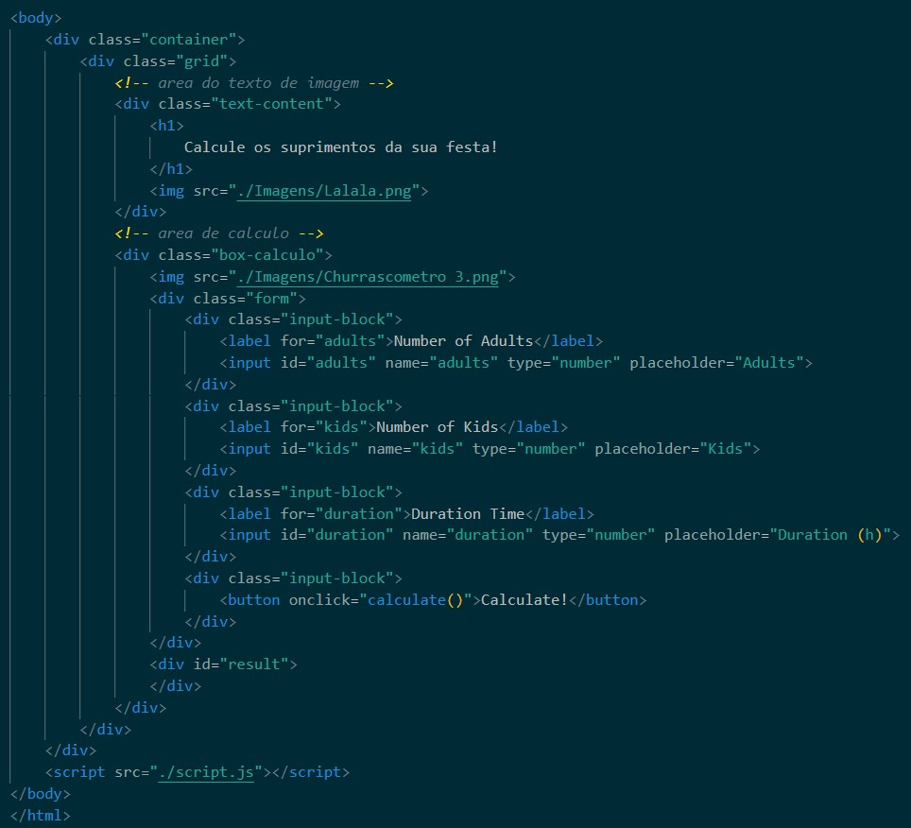

Esse <label> faz um título à parte para a janela de digitação:

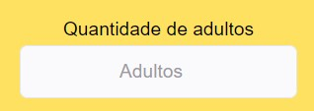

**LEMBRANDO:**

1. Você PRECISA linkar o “style.css” no <head> do HTML!
2. E agora você também PRECISA linkar o “script.js” no FINAL DO <body> do HTML! ELE É PRECOCE!
3. É no “placeholder” que você digita o nome bonitinho que aparece na página.
4. Você poderia usar tanto “button” quanto “submit” para o botão de calcular.
5. O JS É UM ADOLESCENTE PRECOCE! Assim que você coloca o script no body, ele já roda, então ele precisa estar DEPOIS DE TUDO, para não rodar antes dos elementos do body aparecer, senão ele não lerá nada!

SEM CSS vai ficar bagunçado assim:

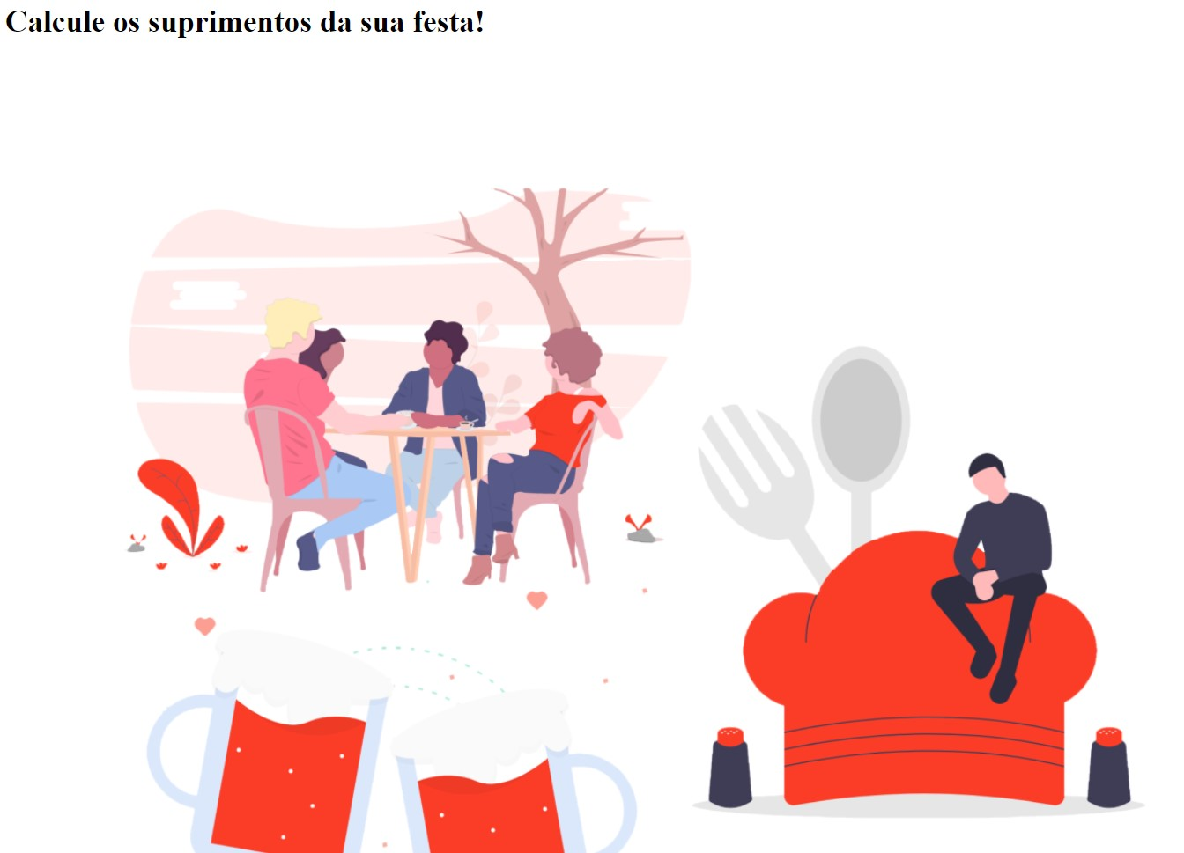



➜ **“CSS”:**

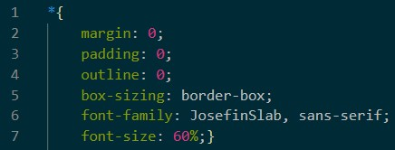

1. ***\**** - é chamado de seletor universal. Esse seletor representa **todos os elementos** e eles serão afetados pelas definições de estilo ali colocadas. É claro que deve-se ter cuidado ao usar o asterisco, para não afetar as configurações padrões de alguns elementos.
2. Outline - é uma propriedade abreviada para configurar uma ou mais das propriedades de contorno outline-style, outline-width e outline-color em uma única declaração. Na maioria dos casos o uso abreviado é preferível e mais conveniente.



1. box-sizing: border-box; - Quando você coloca border e padding, em um quadrado de 200px, ele vai ficar maior, pois o padding e o border também somam aos 200px, ficando por ex: 220px. Com o box-sizing: border-box, mesmo com borda e padding, ele continuará com 200px, pois você forçou com esse comando, ele não ultrapassar esse tamanho!

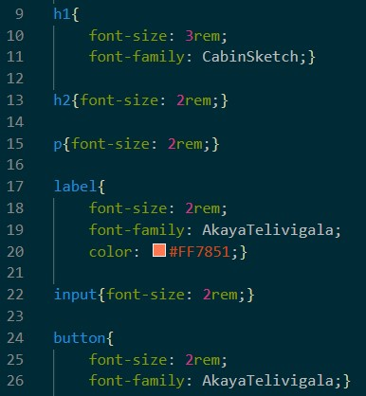

Aqui mudamos apenas os tamanhos das fontes e as próprias fontes, e a cor do texto do Label.

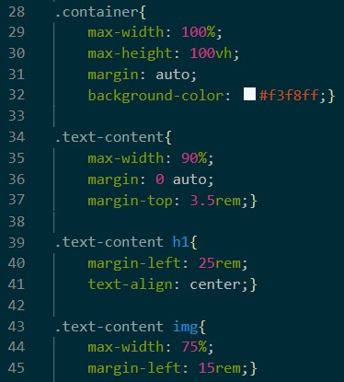

Aqui não tem segredo, você sabe o que tudo quer dizer.

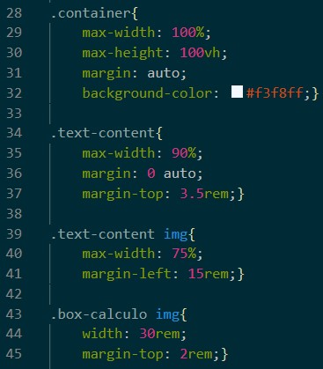

Como o box “container” é o box mais externo que tem, ele vai ser 100% da tela, as outras box, você vai colocando de acordo com o seu gosto, na tela.

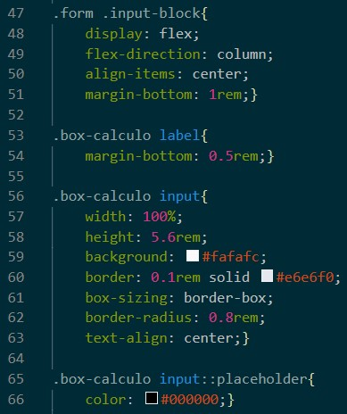

1. “.form .input-block” - Assim você coloca características nos dois ao mesmo tempo!
2. “display: flex;” - visa organizar elementos dentro de contêiners de forma flexível conforme sua necessidade. Essa flexibilidade se caracteriza pela capacidade de alterar a largura e / ou a altura dos elementos (que são tratados como itens) para se adequarem ao espaço disponível em qualquer dispositivo de exibição. Um recipiente flexível expande os itens para preencher o espaço livre disponível ou encolhe-los para evitar o transbordamento.
3. “flex-direction: column;” - Deixa os elementos em forma de colunas:

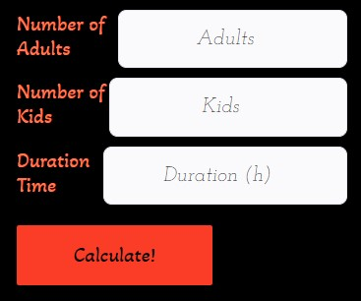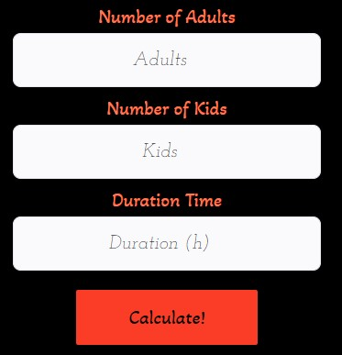

1. “align-items: center;” - Deixa os input-block centralizados:

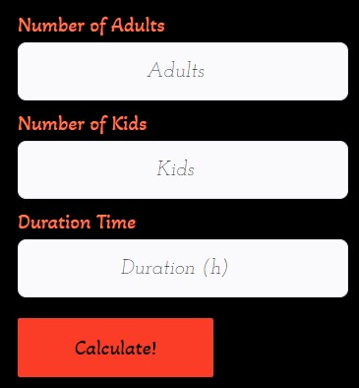

1. “.box-calculo input::placeholder” - Deixa a letra preta dentro das janelinhas! (Adults, Kids…).

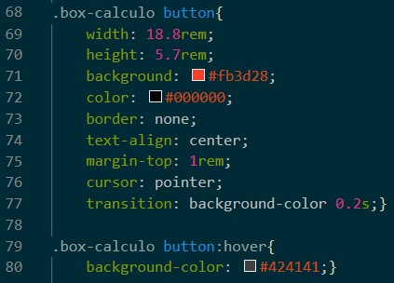

Você sabe o que tudo faz, você só precisa relembrar que:

1. “cursor: pointer;” Faz o cursor mudar de formato, quando passa no botão!
2. “transition: background-color” + “box-calculo button:hover” - Faz o botão mudar de cor quando você passa com o mouse em cima dele:

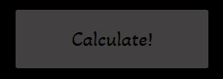

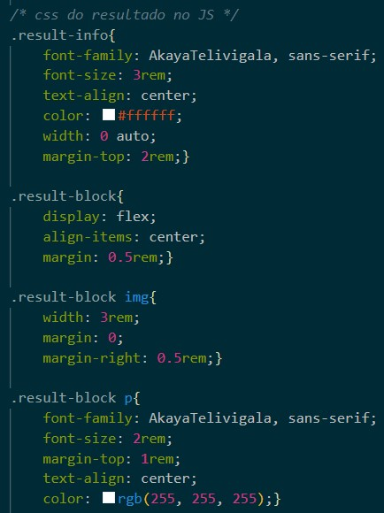

TUDO QUE JÁ VIMOS ATÉ AGORA, só estilizou a caixinha de resultados:

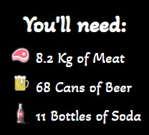

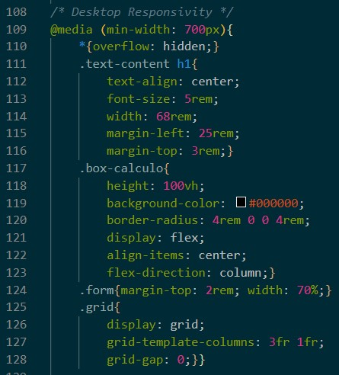

1. “border-radius: 4rem 0 0 4rem;” Muda a lateral da caixa, deixando arredondado, cada lado é um lado, nesse exemplo deixamos arredondado só o superior esquerdo e o inferior esquerdo.

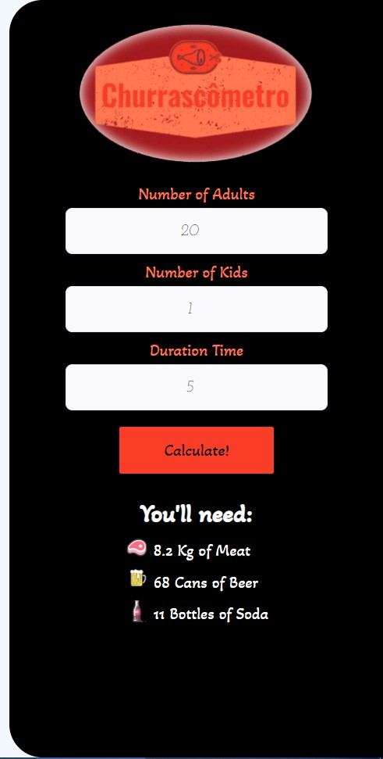

1. “flex-direction: column;” - Deixa a Imagem em cima das janelas:

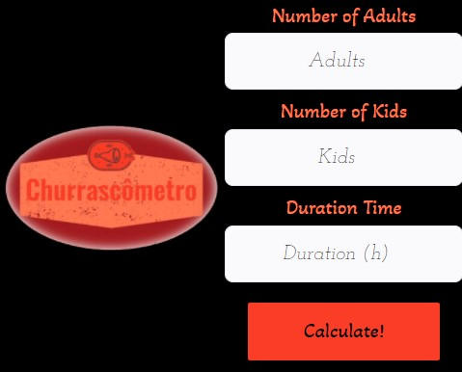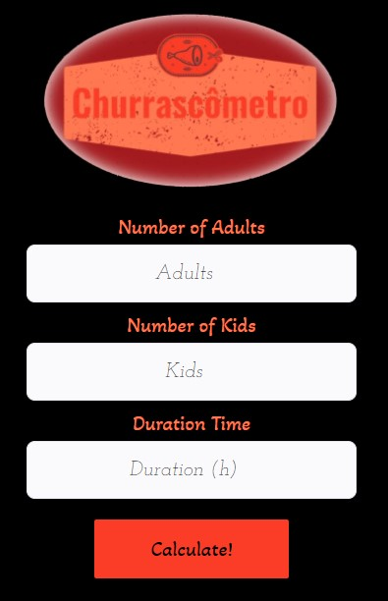

1. “.form{margin-top: 2rem; width: 70%;}” - Dá forma às janelas:

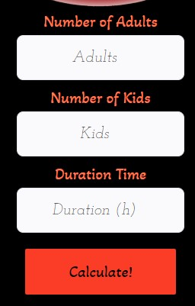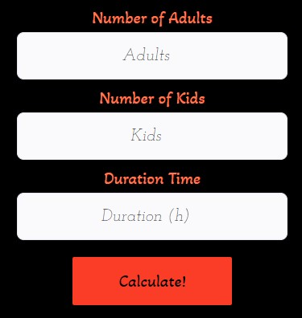

1. “.grid” - permite que os projetos possam ser divididos em um conteúdo de grade pelos desenvolvedores, com linhas e colunas.

POR ÚLTIMO FAZEMOS A RESPONSIVIDADE PARA APARELHOS MOBILE:

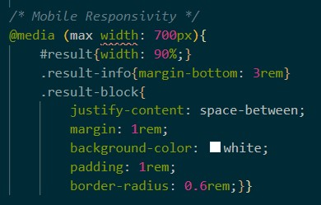

➜ **“JAVASCRIPT”:**

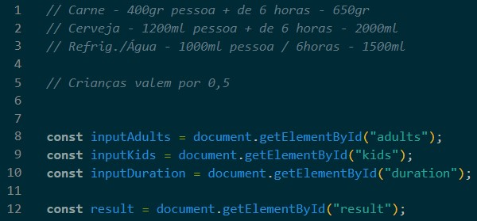

Aqui nós linkamos os elementos do HTML com o JAVASCRIPT;

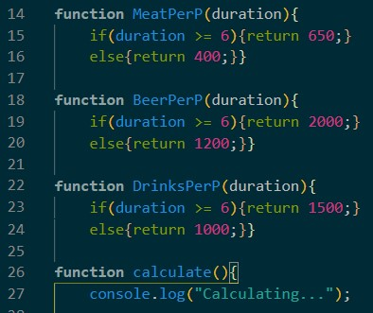 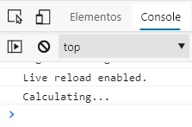

Aqui nós fazemos a matemática das carnes/cervejas/bebidas e colocamos esse “calculating” no console.log para deixar bonitinho.

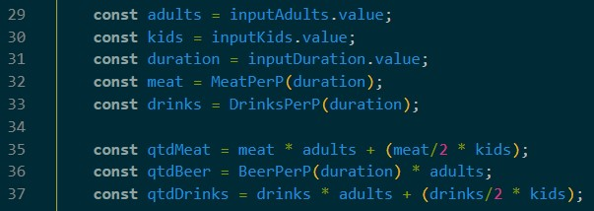

Aqui daremos nomes, diminuímos outros nomes para nomes menores para não ficar digitando muita coisa, e fazemos a matemática, multiplicando por adultos, somando com o tanto das crianças dividido por 2, pois criança come a metade, tiramos as crianças da contabilização da cerveja, pois criança não bebe.

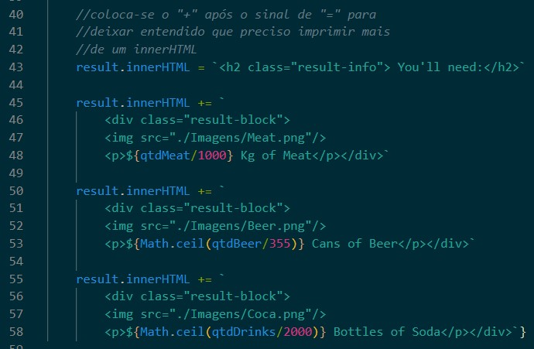

Aqui tem mais matemática, dividimos a quantidade de gramas de carne por 1000 para contabilizar em quilos, colocamos div em cada resultado, colocamos imagem em cada um também.